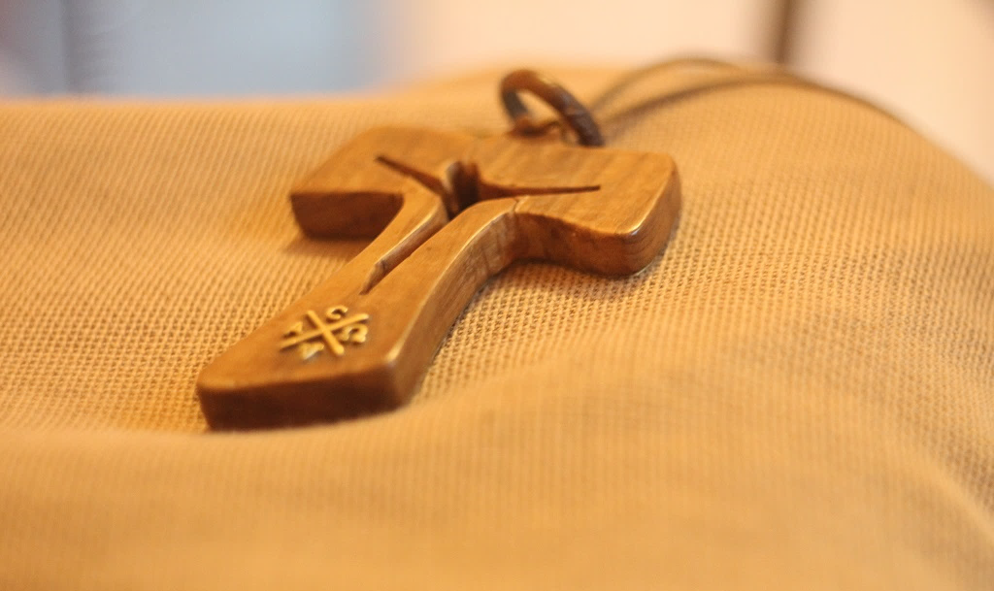

Monastero

Invisibile

“Per monti, valli e per burroni ho corso, pecorella smarrita, per cercarti; nome di Agnello presi per ricondurti, attratta dalla mia voce e di Pastore, per dare la mia vita per te.”
Maggio 2021

Introduzione
Nel nome del Padre e del Figlio e dello Spirito Santo. Amen.

Invochiamo Gesù, buon Pastore, che per noi ha dato la sua stessa vita e ha pronunciato il nostro nome chiamandoci a lasciare i recinti del timore, della noia, dell’insicurezza, dello scoraggiamento. La Sua voce è la voce dell’Amore, è voce luminosa che rischiara le notti dell’anima. La sua voce è suono di Vita, eco senza fine di un prorompente dono. La Sua voce è manifestazione dell’inafferrabile potenza dello Spirito datore di vita che penetra le profondità di tutto ciò che esiste e lo rinnova. Chiediamo a Gesù, buon Pastore, di chiamarci ancora per nome affinché il Suo amore ci renda testimoni audaci del Suo sovrabbondante dono di Vita.

Invocazione allo Spirito Santo
Spirito Santo, vieni nel mio cuore: con la tua potenza attrailo a te. Concedimi carità con timore, riscaldami ed infiammami del tuo dolcissimo amore, affinché ogni pena mi sembri leggera. Dolce mio Padre, dolce mio Signore, ora aiutami in questa mia azione. Cristo amore, Cristo amore, Cristo amore. Amen.
(S. Caterina da Siena)

Brano biblico
Dal Vangelo secondo Giovanni (10, 9-18)
Gesù disse loro: «Io sono la porta: se uno entra attraverso di me, sarà salvo; entrerà e uscirà e troverà pascolo. Il ladro non viene se non per rubare, uccidere e distruggere; io sono venuto perché abbiano la vita e l'abbiano in abbondanza. Io sono il buon pastore. Il buon pastore offre la vita per le pecore. Il mercenario invece, che non è pastore e al quale le pecore non appartengono, vede venire il lupo, abbandona le pecore e fugge e il lupo le rapisce e le disperde; egli è un mercenario e non gli importa delle pecore. Io sono il buon pastore, conosco le mie pecore e le mie pecore conoscono me, come il Padre conosce me e io conosco il Padre; e offro la vita per le pecore. E ho altre pecore che non sono di quest'ovile; anche queste io devo condurre; ascolteranno la mia voce e diventeranno un solo gregge e un solo pastore. Per questo il Padre mi ama: perché io offro la mia vita, per poi riprenderla di nuovo. Nessuno me la toglie, ma la offro da me stesso, poiché ho il potere di offrirla e il potere di riprenderla di nuovo.»

Meditazione
Il Signore è venuto per darci la vita, la Sua vita, e darcela con abbondanza. Questa frase ci ricorda due cose fondamentali: la prima è che la vita ci è data, la riceviamo, siamo chiamati ad accoglierla, che la vita è un dono; la seconda è che la vita donata da Cristo è vita piena, abbondante, potente. Non è soltanto una vita necessaria, il minimo che garantisca ad una vita di essere vita, ma vita rigogliosa, magnifica, sproporzionata; vita che rompe gli argini, straripa, feconda; vita che è uno spreco profumato di amore, di libertà e di coraggio. Così è Dio: 600 litri di vino per festeggiare l’amore, seme gettato sull’asfalto, centocinquantatré grossi pesci per chi è deluso dalla vita, condono di 360 tonnellate d’oro a chi non riesce a restituire, sorgente d’acqua che zampilla in eterno per chi è ferito. Il Vangelo contiene la risposta alla fame di vita che tutti ci portiamo dentro e ci ricorda che il passo necessario per accogliere la vita e per dare la vita è l’audacia di perderla. Questa cosa è grandiosa perché ci dice che, rispondendo alla vocazione alla vita, ci comportiamo come si comporta Dio con noi, ci assimila a Dio, ci deifica, ci “cristifica” (pur rimanendo noi creature e Lui Creatore) perché chiunque si sente chiamato a difendere la vita, a dare la vita, continua l’opera creatrice di Dio. Secondo una suggestiva espressione di Sant'Agostino, Cristo «ha voluto creare un luogo in cui rendere possibile a ciascun uomo di incontrare la vita vera». Questo “luogo” è il suo Corpo ed il suo Spirito, in cui l'intera realtà umana, redenta e perdonata, viene rinnovata e divinizzata. Lui ci ha dato la vita, la Sua vita, ci ha dato se stesso che è la Vita (Gv 14,6) proprio quando ha disteso il Suo corpo sul legno della Croce come un sacco colmo di semi che fu trafitto e strappato a pezzi affinché vivificasse e fecondasse il mondo intero. Sarebbe bello guardarsi intorno per cercare quei “luoghi” in cui Cristo è presente, nella nostra quotidianità, come sorgente di Vita.
Possono essere le Comunità parrocchiali, i gruppi e i movimenti di apostolato, le associazioni, i Monasteri e le Case religiose, ma anche le singole persone mediante le quali Egli riesce a scaldare il nostro cuore e ad aprirlo alla speranza. Infatti accogliere la vita, il vivere cristiano, è vivere pieno, vivere in eterno, appartenere al futuro che Lui tiene aperto per noi.

PRENDI UN MOMENTO PER TE
A partire dal brano del vangelo e da questi spunti prenditi un tempo di meditazione personale: leggi e rileggi il brano, fallo scendere nel tuo cuore, chiediti come questo brano parla alla tua vita di oggi.

Ringraziamento
Ti rendo grazie, Signore:
hai fatto di me una meraviglia stupenda;
meravigliose sono le tue opere,
le riconosce pienamente l'anima mia.
Non ti erano nascoste le mie ossa
quando venivo formato nel segreto,
ricamato nelle profondità della terra.
Ancora informe mi hanno visto i tuoi occhi;
erano tutti scritti nel tuo libro i giorni che furono fissati
quando ancora non ne esisteva uno.
Quanto profondi per me i tuoi pensieri,
quanto grande il loro numero, o Dio!
Se volessi contarli, sono più della sabbia.
Mi risveglio e sono ancora con te.
(Sal 139)

Intercessioni
Affidiamo la nostra esistenza alla Madre della Vita, alla Madre di Colui che ci comunica la Sua stessa vita. Rivolgiamoci a lei per restare in comunione con il Signore, datore di vita:
Per intercessione di Maria, santifica la nostra vita o Signore.

1. Ascolta, o Padre creatore, la voce della Chiesa, Sposa del Cristo, e donale lo Spirito perché possa sempre annunciare il valore della vita con parole e con scelte di condivisione e servizio. Preghiamo.
2. Ascolta, o Trinità santissima, la voce delle nostre famiglie, impegnate nell’avventura di educare le nuove generazioni perché gustino i valori su cui costruire una vita piena di senso. Preghiamo.

3. Ascolta, o Cristo, il grido che dall’umanità sale a te, e sostieni chi opera in favore della vita, e cerca di superare le grandi ingiustizie e povertà che ancora affliggono i tuoi fratelli. Preghiamo.

4. Per i bambini, i ragazzi, i giovani delle nostre comunità, perché si sentano amati fin dal grembo materno e crescano nel desiderio di fare della propria vita un dono. Preghiamo.

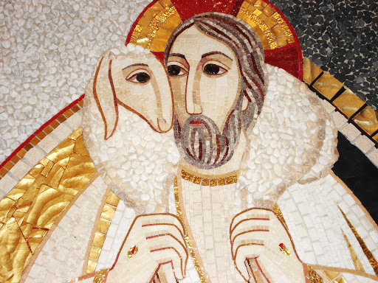
Rinnoviamo ogni nostra lode a Dio e ogni nostra domanda con l'orazione del Signore: Padre nostro…

Orazione
O Padre, fa' che sappiamo vedere il riflesso del tuo splendore sul volto di ogni uomo: nel mistero del bimbo che cresce nel grembo materno; sul volto del giovane che cerca segni di speranza; sul viso dell'anziano che rievoca ricordi; sul volto triste di chi soffre, è malato, sta per morire. Aiutaci a promuovere, custodire e difendere la vita umana sempre affinché accogliendo e servendo questo immenso dono , possiamo partecipare alla tua eterna comunione d'amore. Per Cristo nostro Signore. Amen.

INTENZIONE DI PREGHIERA MENSILE
Preghiamo per ciascuno di noi e per tutti gli uomini chiamati alla vita. Tutti si sentano interpellati, in ogni circostanza, ad accogliere, promuovere e difendere la vita che è il luogo e il tempo sacro in cui Dio si manifesta.

